ATIVIDADE ATC – LISTA DE EXERCÍCIOS

ALUNO: JOSÉ EDUARDO ELESBÃO FILHO  
5° Cienco

|  |  |  |  |
| --- | --- | --- | --- |
| ESTADO ATUAL | PRÓXIMO ESTADO DE ENTRADA ATUAL | | SAÍDA |
| 0 | 1 |
| Q0 | Q3 | Q0 | 1 |
| Q1 | Q2 | Q0 | 0 |
| Q2 | Q3 | Q3 | 1 |
| Q3 | Q3 | Q1 | 1 |

1)a)

b) Entrada: 0111101  
 Saída: 1011110

c) Entrada: 0111010  
 Saída: 1011101

2)

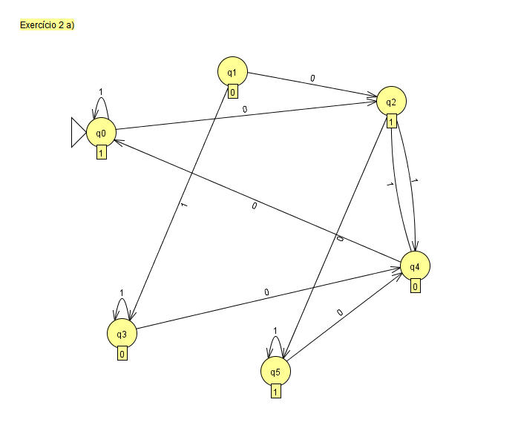

b) Entrada: 1110000  
 Saida: 1111101

c) Entrada: 0101011  
 Saida: 1011101

3)

a) Na teoria dos autômatos, os alfabetos são conjuntos finitos de símbolos usados como entrada para os autômatos. Eles definem as linguagens reconhecidas pelos autômatos e são fundamentais para descrever seus comportamentos. Em resumo, os alfabetos são essenciais para a definição e análise de autômatos.

b) Na teoria dos autômatos, uma string é uma sequência finita de símbolos de um alfabeto específico, usada como entrada para autômatos e linguagens formais.

c) O String vazio, representado por ε, é uma string que não contém nenhum símbolo. Na teoria dos autômatos, o string vazio é uma construção importante, pois é considerado uma string válida e pode ser usado em diversas operações e definições de linguagens formais.

d) O comprimento de um String é o número de símbolos que ele contém.

e) As potências de um alfabeto são conjuntos de strings formadas pela repetição de seus símbolos.

f) As linguagens são conjuntos de strings formadas por símbolos de um alfabeto específico.

4)

a) 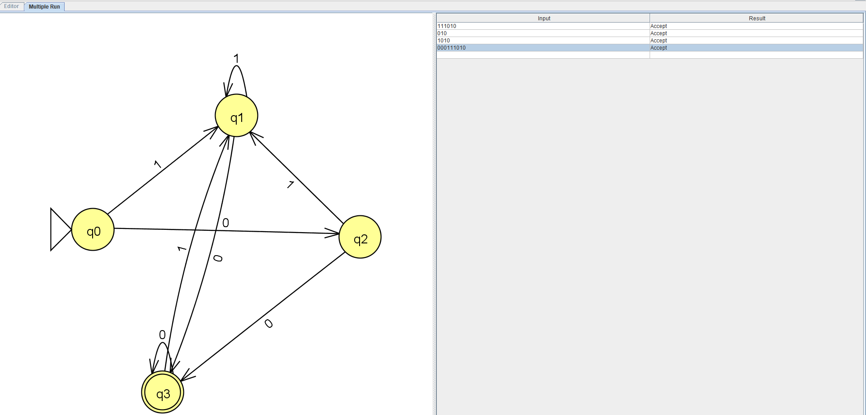

b)

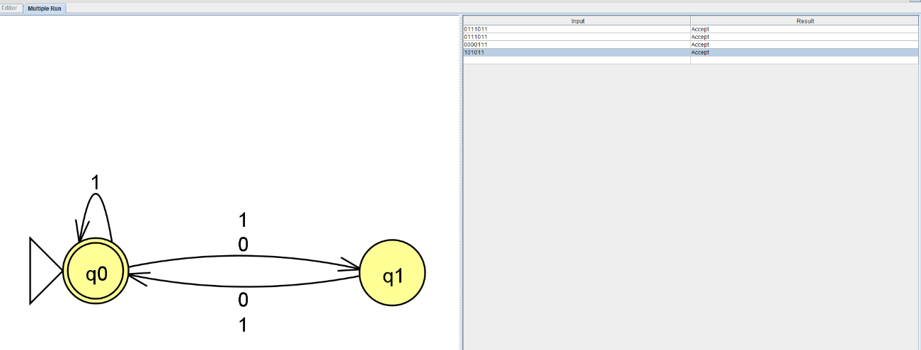

5)

